Họ tên: Nguyễn Thanh Duy
MSSV: 21DH112369

BÁO CÁO TUẦN 5

Công việc đã hoàn thành:
Hoàn thành các chức năng đặt lịch cắt tóc, khi đặt lịch sẽ chọn được nhiều dịch vụ và sẽ tự động tính giá tiền, thời gian
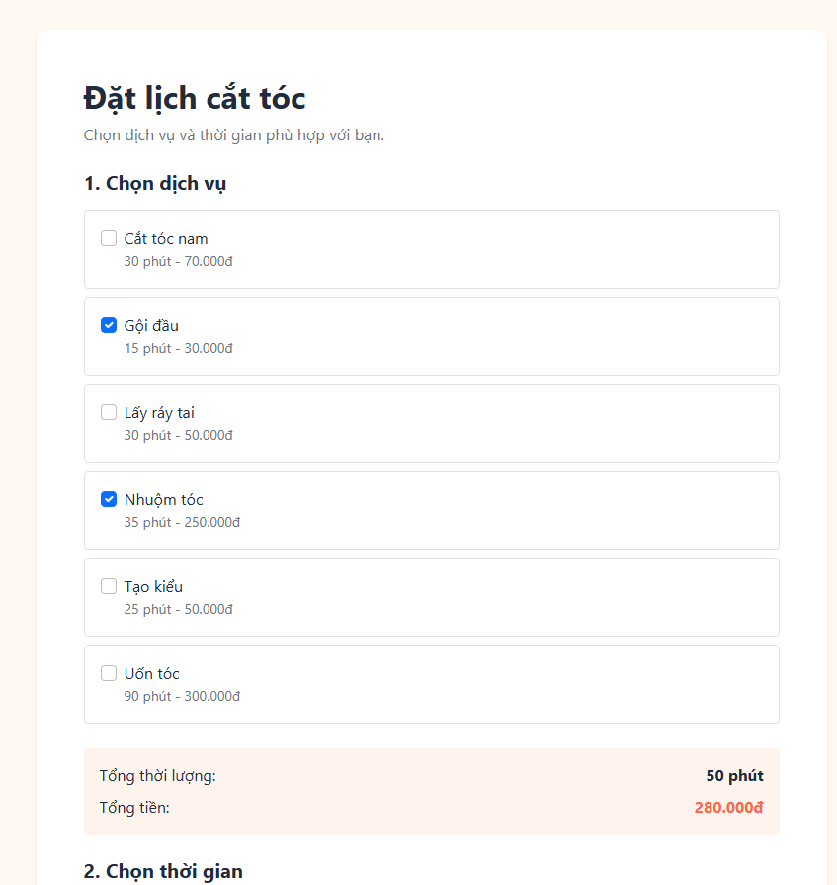
Nếu đặt một lịch mới trùng thời gian với lịch vừa đặt thì sẽ báo lỗi
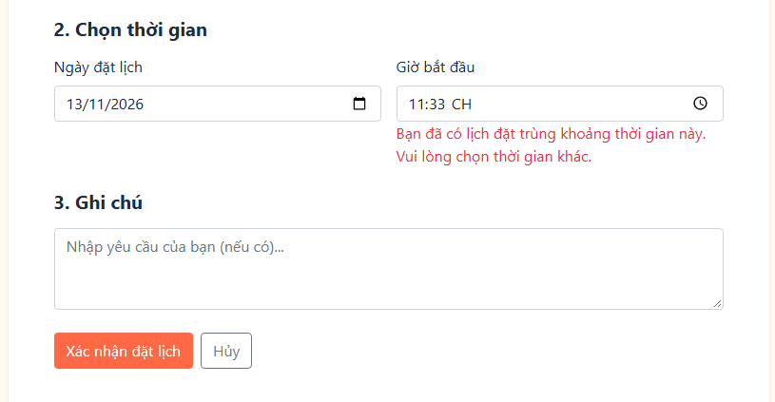

Kế hoạch của tuần tiếp theo:
Hoàn thiện trạng thái xử lý lịch; lịch sử sử dụng dịch vụ; dashboard; thống kê; các chức năng mở rộng.

